- ORIENTACIONES AL ESTUDIANTE Y AL PADRE DE FAMILIA
(Presentación de la asignatura, la unidad y el DBA)
Los DBA y sus evidencias no son logros a evaluar, sino que abren posibilidades para que la maestra despliegue experiencias y ambientes significativos donde tenga en cuenta los intereses y necesidades de las niñas y los niños, y genere un aprendizaje no sólo para el ámbito escolar, sino para la vida misma.
Se han organizados contenidos con el propósito de resaltar los aprendizajes que puedan resultar de vivencias y con la ayuda de los padres en casa.
Se planean actividades pedagógico con el ánimo de fortalecer las singularidades de cada niño y que su aprendizaje pueda ser significativo y que parta de las vivencias cotidianas. Todo esto se ejecuta teniendo en cuenta que el aprendizaje no está enmarcado en un aula de clases sino que el niño aprende desde su cotidianidad y lo evidencia en cada situación presentada.

Toda la planeación se ha hecho con el propósito de lograr lo que desde el Ministerio de Educación se nos traza que:
. Las niñas y los niños construyen su identidad en relación con los otros, se sienten queridos y valoran positivamente pertenecer a una familia cultura y mundo.
. Las niñas y los niños sean comunicadores activos de sus ideas sentimientos y emociones expresan e imaginan y representan su realidad.
. Los niños y niñas disfruten aprender; exploran y se relacionen con el mundo para comprenderlo y construirlo.

Se requiere la ayuda y el apoyo de padres de familias comprometidos con el aprendizaje y el crecimiento y desarrollo de sus estructuras de pensamiento que le permiten ser comunicadores, analítico, seres pensantes y posibilitadores de soluciones en su contexto.
Se requiere que el padre orientador se dirija a la casilla “Desarrollo de aprendizajes” donde están enumeradas las distintas actividades que debe realizar con su niño y tomar las evidencias ya sea foto o videos para ser enviada a la docente de grupo como soporte de su realización.

- IDENTIFICACION
2.1 NOMBRE DE LA INSTITUCION EDUCATIVA | 2.2 NOMBRE DEL AREA/ASIGNATURA | #HORAS | GRADO | GRUPO
María Doraliza López de Mejía. | Dimensión cognitiva  Dimensión corporal  Dimensión estética  Dimensión ética  Dimensión comunicativa | 25 | Cero | 1-6

2.3 INFORMACIÓN DE CONTACTO DEL DOCENTE PARA EL RETORNO  DE LAS ACTIVIDADES RESUELTAS: | 2.4 FECHA PARA EL RETORNO DE LAS ACTIVIDADES | INFORMACION DE CONTACTO DEL ESTUDIANTE
Las actividades serán enviadas a la profesora de grupo al siguiente contacto.
Nevis Bermúdez 3013704007
Nora Marulanda 311 5519440
Elke bacca 3187365869
Luisa bracho 3006305588
Elizabeth gamboa 3045481306
Adalina gomez 3157290833

- DESARROLLO DE LA UNIDAD
NOMBRE DEL PROYECTO: |  | Yo y mi bello entorno
DIMENSION | DBA |  | APRENDIZAJES
Corporal | Identifica y valora las características corporales y emocionales en sí mismo y en los demás. |  | Ajuste postural: Posición de pie, sentado, de rodillas y acostado. (corporal)  Coordinación dinámica de miembros inferiores y superiores (desplazamiento)  Mecanización de la poesía dulce nombre  Enseñanzas de poesías dulce nombre  Lectura en voz alta.  Repaso de la m, Delineado de figuras y unión de puntos.  Decoración de trabajos con diferentes  Numero: mecanización 7  Enseñanza del número 8  Despacio-rápido.  Encima –debajo.  Conteo  Colores: amarillo, azul  Figuras geométricas  Enseñanzas de poesías dulce nombre  Lectura en voz alta.  Repaso de la m,  Mecanización de repaso de la m  Cuento: lectura de imágenes  Mecanización de repaso de la m  Cuento: lectura de imágenes  Mecanización de la poesía dulce nombre  Normas de Cortesía  La casa y sus dependencias  Valor del amor hacia demás
Corporal | Se apropia de hábitos y prácticas para el cuidado personal y de su entorno.
Corporal | Expresa y representa lo que observa, siente, piensa e imagino a través del juego, la música, el dibujo y la expresión corporal.
Estética | Crea situaciones y propone alternativas de solución a problemas cotidianos a partir de sus conocimientos e imaginación.
Cognitiva | Demuestra consideración y respeto al relacionarse con otros.
 | Usa diferentes herramientas y objetos con variadas posibilidades.
 | Construye nociones de espacio, tiempo y medida a través de experiencias cotidianas.
 | Compara, ordena, clasifica objetos e identifica patrones de acuerdo con diferentes criterios.
Comunicativa  . | Toma decisiones frente a algunas situaciones cotidianas.
Comunicativa  . | Participa en la construcción colectiva de acuerdos, objetivos, y proyectos comunes.
Comunicativa  . | Identifica las relaciones sonoras en el lenguaje oral.
Comunicativa  . | Establece relaciones e interpreta imágenes, Letras, objetos, personajes que encuentra en distintos tipos de textos.
Comunicativa  . | Expresa ideas, intereses y emociones a través de sus propias grafías y formas semejantes a las letras convencionales en formatos con diferentes intenciones comunicativas
Ética | Reconoce que es parte de una familia, de una comunidad y un territorio con costumbres, valores y tradiciones
Ética | Demuestra consideración y respeto al relacionarse con otros
 | Establece relaciones entre las causas y consecuencias de los acontecimientos que le suceden a él o a su alrededor.

- DESARROLLO DE LOS APRENDIZAJES:
(Explique cada una de las conceptualizaciones, procedimientos y ejercicios de los aprendizajes propios del Derechos Básicos de Aprendizajes DBA e ilustre con imágenes, diagramas o gráficos)
CLASE # 1. Dimensión Corporal.
Tema: AJUSTE POSTURAL: Posición de pie, sentado, de rodillas y acostado.
Ejercicio 1: “Jugar al rey manda “Este juego consiste en que un niño es elegido como rey (en este caso será la mamita), el cual mandará al resto del grupo a hacer lo que él quiera. Estas órdenes pueden ser: el rey manda que se sienten, que se arrodillen, se acuesten, coloquen de pie, en fin.
Ejercicio 2: El niño se dirige a la mesa y se le entregará la hoja de actividad de la clase #1 y seguirá las instrucciones.
ENCERRAR AL NIÑO(A) ACOSTADO,COLOREAR AL ARRODILLADO.
ENTREGABLE. En la hoja de actividad colorear los niños que estan sentados en el piso.

CLASE # 2. Dimensión Corporal.
Tema: COORDINACION DINAMICA DE MIEMBROS INFERIORES Y SUPERIORES
- Caminar sobre líneas marcadas en el suelo, dibujar líneas onduladas, curvas y rectas.
- Pasar un balón a un compañero con precisión desde la posición, sentado, de pie, caminando, recibir sin dejarlo caer.
- Con un juguete o balón realizar ejercicios de lanzar, pasar, atrapar y recibir.
- Entregar al niño la hoja de la actividad de la clase # 2 y segur la instrucción dada.
- ENTREGABLE: RETIÑO LOS CAMINITOS QUE LLEVAN AL COLEGIO. LUEGO LOS COLOREO

CLASE # 3. Dimensión Estética.
Tema: DECORACION DE TRABAJOS CON DIFERENTES MATERIALES
- Conversar con los niños sobre cuáles son los materiales reciclados.
- Escoger con cuales se decorará el trabajo a realizar.
- Ir a la actividad de la clase # 3
- ENTREGABLE: Decorar creativamente con diferentes materiales del medio o reciclables que tengan en la casa, el niño debe disfrutar y divertirse al decorar sus trabajos.

CLASE # 4. Dimensión Estética
Tema: DELINEADO DE FIGURAS Y UNION DE PUNTOS

- La mamita le indicara al niño(a) que con los puntos y líneas podemos formar figuras.
- En hojas de blocks, experimentar la realización de trazar figuras de puntos. Ejemplo: realiza un círculo con puntos, una triangulo con líneas, un bom bom con puntos, etc.
- Entregarle al niño la hoja de actividad # 4
- ENTREGABLE: Delinear con el lápiz unan los puntos y luego colorear las figuras formadas.

CLASE # 5. Dimensión Cognitiva.
Tema: Refuerzo del número 7
- En objetos del medio (piedras, palitos, hojas) formaran grupos de 7 elementos.
- En el cuaderno dibujara libremente un conjunto de 7 elementos.
- En una hoja de block rellenara el #7 con aserrín y luego ir a la actividad de la clase # 5
- ENTREGABLE: Encerrar los conjuntos de 7 elementos y colorear.

CLASE # 6. Dimensión Cognitiva.
Tema: Enseñanza del Número 8
  - Con la ayuda de los papitos contaremos hasta 8 los dedos de la mano y con las palmas.
  - Formación de grupos de 8 objetos (piedras, granos de arroz, frijoles, lentejas, vasos)
  - Presentación y visualización del número 8
  - Realización del número 8 con el dedo índice en el aire en la mesa en la puerta y en la arena
  - Explicación como hacer el numero 8
  - Observación y descripción del material
Preguntas: ¿Que observa? ¿Cuántas manzanas hay?
  - ENTREGABLE: Realiza el trazo con el lápiz siguiendo la dirección
Colorea el numero 8

CLASE # 7 Dimensión cognitiva- corporal.
Tema: Noción despacio rápido

  - Con la ayuda de los papitos los niños realizarían ejercicios, usando su cuerpo (caminar, correr, aplaudir, trotar, saltar) según la orden dada, rápido o despacio, individual y en grupo.
  - Visualiza, observa y describe la lámina:
  - 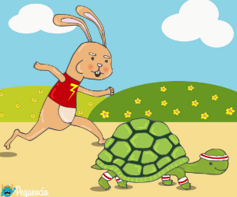
  - Preguntas: ¿Qué observa? ¿Cómo se llaman los animales? ¿Cuál es el más rápido? ¿A qué velocidad camina la tortuga?
  - Ir a la actividad de la clase # 7 y colorea el animal que camina despacio y encierra el animal que es más rápido.

CLASE # 8. Dimensión cognitiva-corporal.
Tema: Noción Encima – Debajo
- Explicar al niño cuando un objeto esta “encima de” o “debajo de”.
- Observar el lugar donde se encuentran, el niño o la niña debe mencionar los objetos que se encuentran encima de: la mesa, la silla, la nevera, la estufa, el mesón, el sillón Etc.
- Ahora dirigirse al cuarto y mencionar lo que hay debajo de la cama….
- Buscar en revista recortar y pegar en la hoja del taller titulada encima debajo, una imagen donde se pueda ver objetos encima de y debajo de.

CLASE # 9. Dimensión cognitiva- comunicativa.
Tema: Conteo de números.
Observar el video. https://www.youtube.com/watch?v=y1ZIRC_LMzE
Buscar 10 tapas de gaseosas, 10 pequeñas piedritas, 10 granos de frijoles, 10 granitos de lentejas, 10 granitos de Arroz, 10 granos de maíz.
Utilizar todos estos materiales para hacer conteos 1 al 10 de cada uno de los materiales señalados.
Después formar figuras: Círculos, cuadrados y triángulos alrededor de cada uno.
ENTREGABLE: Dibujar 3 grupos de 10 elementos.

CLASE # 10. Dimensión cognitiva-estética.
Tema: Repaso los colores (Amarillo y Azul)

- Observa y visualiza la lámina
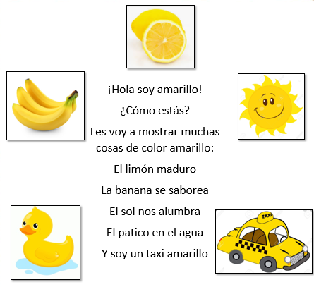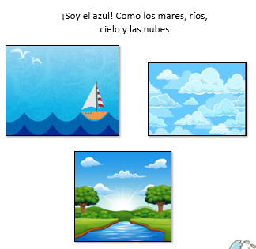
- La mamita busca la actividad de la clase # 10 o el papito muestra la lámina y leen el contenido
- ENTREGABLE: Colorea utilizando los colores amarillo y azul, en el siguiente dibujo:

CLASE # 11. Dimensión comunicativa.
Tema: Lectura en voz alta.

- Lectura en voz alta: Presentación, observación y visualización de lámina (Papitos)
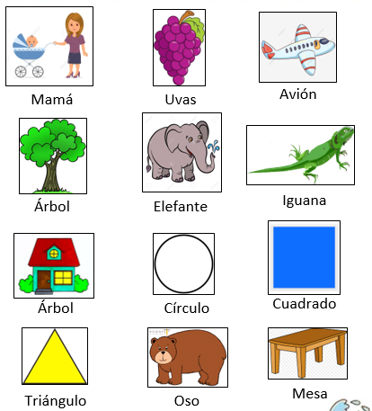
El niño lee la imagen varias veces
- En un cartón los niños pegaran muchas etiquetas de marcas conocidas, ejemplo: coca cola, drogas la rebaja, éxito, metro, rama, etc….
Leer en voz alta las etiquetas varias veces y guardarlas para entregarla a la maestra para exponerla en el aula
ENTREGABLE: Enviar video.

Clase # 12. Dimensión cognitiva-estética.
Tema: REFUERZO FIGURAS GEOMETRICAS
Recordar las figuras.
Hacer énfasis en sus lados.
Si son iguales o diferentes.
ENTREGABLE: unir cada figura con la forma correspondiente. actividad de la clase # 12

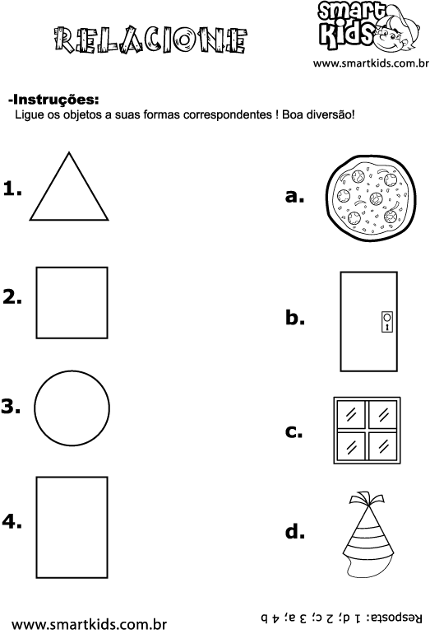

Clase # 13. Dimensión comunicativa
Tema: Enseñanza de una poesía

- Enseñanza de una poesía: Dulce Nombre

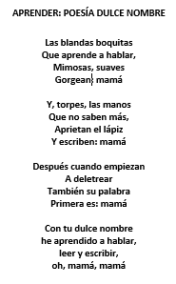

- Lectura de la poesía varias veces (papitos)
- Preguntas: ¿Cómo se llama la poesía? ¿Con qué escribimos mamá? ¿Cuál es la primera palabra que aprendamos a decir?
- Repetir varias veces por estrofa la poesía hasta que los niños se al aprendan.
- Declamación de la poesía por lo niños. Enviar video declamación.

Clase # 14. Dimensión comunicativa.
Tema: La letra m y sus fonemas.
- Observar el video. https://www.youtube.com/watch?v=UL262VsKRAQ
- ¿Preguntar al niño o la niña cual es la letra que acaba de ver en el video? ¿Cómo suena la m sola y como suena la m acompañada de las vocales?
- ENTRGABLE: Ir a la actividad de la clase # 14 para reteñir y realizar los fonemas de la m y leer Varias veces con la ayuda de los padres. Desarrollar la actividad propuesta por la maestra.

Clase # 15. Dimensión comunicativa.
Tema: Recordar la poesía “Dulce nombre”
- Preguntar al niño o la niña, ¿cuál es ese dulce nombre?
- ¿Con que letra se escribe mama? Con la ayuda de tus padres recordar y repetir varias veces la poesía y tener presente el lenguaje corporal.

Clase # 16. Dimensión comunicativa.
Tema: Lectura con imágenes
Presentación de las imágenes
Descripción de las imágenes.
Preguntas acerca de las imágenes.
Lectura con ayuda de los niños indicando el nombre de imagen para ser sustituido por palabras y armar una historia.
ENTREGABLE: Luego el niño lo lee individualmente en voz alta.
Colorea las imágenes de la historia.
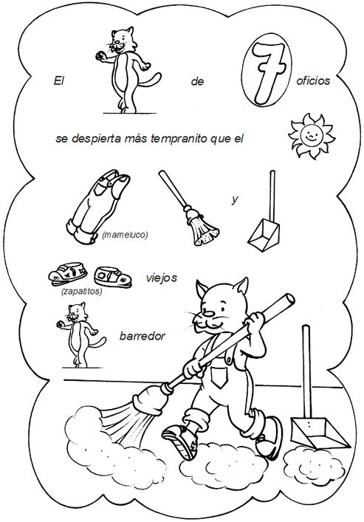
Clase # 17. Dimensión ética.
Tema: Normas de cortesía

- Video: Palabras de cortesía
https://www.youtube.com/watch?v=cg6DawbmPCs

Luego de escuchar atentamente el video, los comentarios:
- ¿De qué trata?
- ¿Cuáles son etas palabras mágicas?
- ¿En qué momentos las utilizamos?
- ¿Por qué lo hacemos?
- ¿Qué diferencias hay con los niños que no las utilizan?
- Dar otros ejemplos aplicándolos en los siguientes momentos:
- Al levantarse
- En la mesa
- Al recibir algo
- Al acostarnos
- Al despedirse

- ENTREGABLE: La mamita le leerá lo contenido en las imágenes y el niño coloreara.
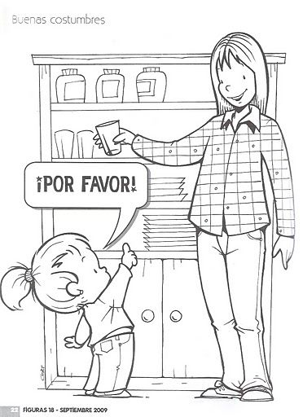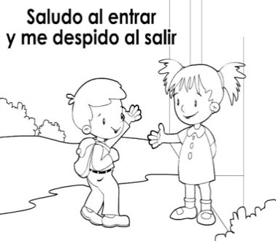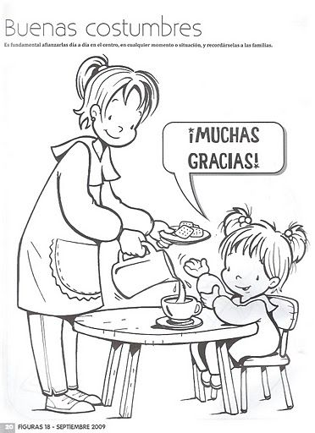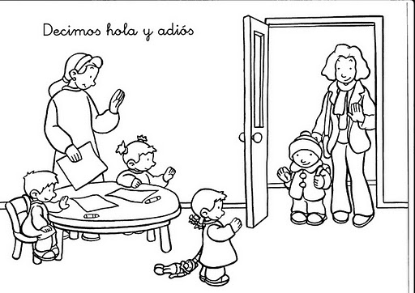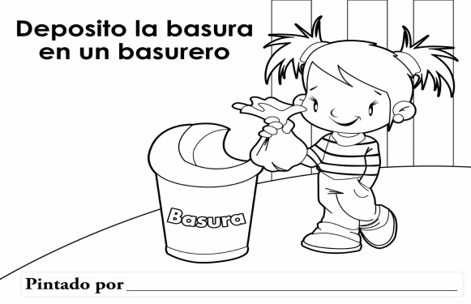
Nota: La mejor forma de enseñar normas de cortesía es el ejemplo. Incluir en nuestras conversaciones diarias en familia, vecinos y amigos estas palabras en los momentos oportunos para que su uso se convierta en un hábito.

Clase # 18. Dimensión ética.
Tema: LA CASA Y SUS DEPENDENCIAS
Volver a cantar esta canción:
Yo tengo una casita
Que es así, así , así
Que por la chimenea
Sale el humo así, así y así
Y cuando quiero entrar
Yo golpeo así y así
Me limpio los zapatos
Así, así, así.

.- Observar láminas de la casa y comentar que objetos hay en cada parte de la casa
.-Dialogar sobre los tipos de vivienda en las que vivimos (edificios, casas, chozas, etc.)
.- Entregar bloques de colores para que los niños realicen construcción de casas.
.- Con papá y mamá construirá una casa de cartón y decorar entre todos
.- ENTREGABLE: Ir a la actividad de la clase # 18 colorear la casa y sus dependencias

Clase # 19. Dimensión ética.
Tema: Valor del amor hacia los demás
.- Narración del cuento “Los tres cerditos”
.- Realizar una charla sobre el valor del amor, sobre cómo debemos cuidarnos los unos a los otros, en nuestra familia y a las personas que nos rodean
.- Permitir que los niños y niñas se expresen libremente sobre sus experiencias
ENTREGABLE: Ir a hoja de la actividad de la clase # 19 y colorear libremente la imagen y explicar su significado.

Clase # 20. Dimensión ética.
Tema: Respeto y valoro mis adultos.
- Observar atentamente el video. https://www.youtube.com/watch?v=cJacVc7UzFw
- Charlar con los niños y las niñas sobre los abuelos y el video, preguntarles; ¿Quienes son los abuelos, donde viven y que hacen? para que ellos puedan manifestar cuanto aman y valoran la compañía de sus abuelos.
- Narrar a los niños y niñas una historia familiar donde los protagonistas sean los abuelos.
- ENTREGABLE: Buscar en revistas figuras de abuelos, recortar con la orientación de tus padres y pegarlas en su cuaderno. Se coloca el título “QUE LINDO SON LOS ABUELOS”.

- ACTIVIDADES QUE LOS ESTUDIANTES DEBEN REALIZAR PARA SER REMITIDAS AL DOCENTE

- BIBLIOGRAFIA/CIBERGRAFIAS

.

- PARA SABER MÁS..!
(Relacione aquellas fuentes Web de instituciones públicas o privadas que contribuyen a profundizar los aprendizajes desarrollados )
.

- SITIOS WEB SUGERIDOS (Click)
(Dependiendo del área/asignatura se recomiendan los siguientes sitios web))
https://aprende.colombiaaprende.edu.co/sites/default/files/naspublic/ContenidosAprender/index.html  https://earth.google.com/web/@0,0,0a,22251752.77375655d,35y,0h,0t,0r?hl=es  https://tv.masterd.es/recursos-educativos  https://www.youtube.com/watch?v=PCRCrdJbaCM  https://www.youtube.com/user/julioprofe  https://www.youtube.com/user/AcademiaInternet  https://www.youtube.com/user/MateMovil1  https://www.youtube.com/channel/UCsF2xJz1ciaZlxHGk-PSSvg | https://contenidos.colombiaaprende.edu.co/contenidos  https://es.khanacademy.org/  https://earth.google.com/web/@0,0,0a,22251752.77375655d,35y,0h,0t,0r?hl=es  https://www.youtube.com/watch?v=pS7p6FfU4bE  https://www.youtube.com/channel/UCbho5-gJi8FwvhVFzfod6VQ  https://www.youtube.com/user/ElRobotdePlaton  https://www.youtube.com/user/atiempopreescolar  .

